**ANEXO 1**

# Biblioteca do CEFET

Nome da equipe: **Gabriel Schwenck e Camila Machado**

E-mail para contato: **gabrielschwenck11@gmail.com**

Novembro de 2020

**Sumário**

Biblioteca do CEFET……………………………………………………………………………1

1. Introdução…………………………………………………………………………………..2
2. Guia de Utilização………………………………………………………………………….3
3. Código Fonte……………………………………………………………………………….4
4. **Introdução**

O programa tem como objetivo simular o sistema de uma biblioteca, tendo como funções:

* + - Cadastro de livro
    - Cadastro de usuário
    - Edição de livro
    - Edição de usuário
    - Consulta de livro
    - Consulta de usuário
    - Função de devolução de livros.

Ao final da utilização (quando o usuário selecionar o opção 0 do menu principal), o programa armazenará os dados cadastrados em um arquivo de texto presente na pasta onde o código foi armazenado em sua máquina.

1. **Guia de Utilização**

O sistema desenvolvido tem como tela principal a que é exibida na imagem abaixo. Nesta tela o usuário poderá escolher entre as seguintes opções:

1 – Cadastro de Livro

2 – Cadastro de Usuário

3 – Consulta de Livro

4 – Consulta de Usuário

5 – Edição de Livro

6 – Edição de Usuário

7 – Devolução de Livros

0 - SAIR

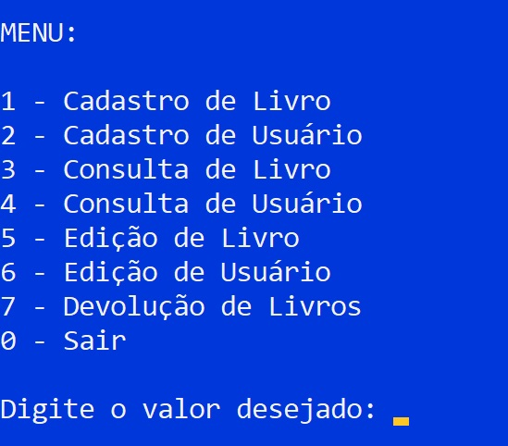

Segue o Link com guia de utilização completa do programa

Link: https://www.youtube.com/watch?v=yuSpgnyJJ-k

1. **Código Fonte**
   1. **Variáveis**
      * nome_do_livro - Nome do Livro
      * editora - Nome da editora
      * autor - Nome do autor
      * cod_livro - Código do livro
      * cod_prateleira - Código da prateleira
      * status - Campo que armazena se o livro está alugado ou não
      * quantidade - Campo que armazena a quantidade de livros com o mesmo código disponíveis
      * data_locacao - Data em que o livro foi alugado
      * data_devolucao - Data de devolução do livro
      * nome_aluguel - Nome da pessoa que alugou o livro
      * codigo_aluguel - código da pessoa que alugou o livro
      * codigo_la - código do livro alugado
   2. **Estruturas**
      * **Estrutura de Armazenamento de dados dos livros cadastrados:**

struct dados_livro

{

char nome_do_livro[VAL1], editora[VAL1], autor[VAL1];

int quantidade, cod_prateleira , cod_livro, status;

};

* + - **Estrutura de Armazenamento de dados dos usuários cadastrados:**

struct dados_usuario

{

char data_locacao[VAL2],data_devolucao[VAL2],nome_aluguel[VAL1];

int codigo_aluguel,codigo_la;

};

* 1. **Procedimentos e Funções**
     + **imprime_case0:**
       - Função: Imprimir mensagem que deverá aparecer quando o usuário digitar 0 no menu principal encontrado no int main
     + **imprime_menu:**
       - Função: Imprimir mensagem que deverá aparecer quando o usuário acessar o menu do programa
  2. **Arquivos**

Print do arquivo gerado pelo programa armazenando todos os dados que foram digitados durante o cadastro de livro e de usuário:

